LTE 终端功率放大器的技术演进与包络跟踪测试
来源：互联网
随着 4G LTE 的应用，移动通信实现了数据吞吐量的空前增长。然而，移动终端对电池性能的要求也将随之提升。LTE 上行链路信号采用 SC-FDMA 调制制式，峰均比（PAR）高于 W-CDMA。功率放大器（PA）是移动终端中耗电量最高的器件之一。如图 1 所示，LTE 上行链路信号的功率电平大部分时间内都保持在较低值，极少达到峰值功率。因此，功率放大器只能在偶而达到峰值功率时提供最高效率。大部分时间中，功率放大器都无法有效利用输入的功率，无用功率会转变为热能，从而导致电池耗电，进而影响移动终端的散热设计功耗（TDP）。包络跟踪（ET）可以提供一个可能的解决方案，帮助应对上述移动射频前端设计问题。包络跟踪可以根据功率放大器输入信号的“包络”动态调整直流电源电压，并仅在必要时提供元件需要的高电压，从而改进功率放大器的电池消耗和散热。
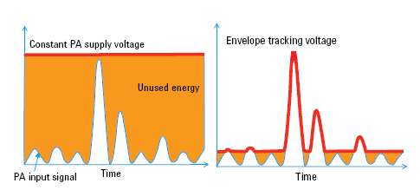
图 1. 输入信号和偏置电压的时域视图。
非线性是功率放大器处理 LTE 信号等高峰均比信号时面临的另一个问题。在输入端加载大功率信号时，功率放大器无法线性放大该信号，可能出现增益饱和以及失真的状况，最终导致 ACLR 和 EVM 增加和信号质量下降。应用峰值因数缩减（CFR）和/或数字预失真（DPD）等技术补偿功率放大器的非线性特征可以解决这一问题。也就是说，通过数字预失真“反向”失真功率放大器的输入信号，以抵消功率放大器产生的失真。数字预失真可以通过不同的方法实现，移动设备通常采用未考虑存储器效应的查询表（LUT）方法。本应用指南将探讨应用包络跟踪技术和基于查询表的数字预失真技术的功率放大器测试解决方案。
测试包络跟踪器件需要向功率放大器输入 IQ 信号以及调整功率放大器功率输入的包络信号。包络信号通过 IQ 采样的绝对幅度生成，并且通常应用 3 到 6 倍的过采样，目的是确保波形平滑。IQ 信号生成的原始包络数据需要首先经过形状映射表（Shaping table）才能应用到包络跟踪电源（ETPS）。形状映射表一般具有“去波谷（de-troughing）”的特性，可以避免包络电压降至 0 V。并且，形状映射表可以实现功率放大器效率最大化，或在广泛的输入功率电平范围内确保恒定增益，即“ISO 增益”。毫不夸张的说，形状映射表决定了包络跟踪系统的性能。
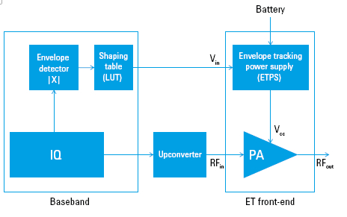
图 2. 包络跟踪系统的简化方框图。
ETPS 能够动态调整电源施加到功率放大器的电压。根据 MIPI™ 联盟 eTrak 标准的定义，大多数 ETPS 具有差分输入，因此包络波形发生器必须具有差分输出。ETPS 作为功率放大器的电源，供应功率放大器的电压必须与输入射频信号存在精准的定时关系。以占用 100 个资源块（RB）的 LTE 信号为例，射频信号和包络信号之间的时间同步必须低于 1 ns。载波聚合信号等带宽更宽的 LTE 信号需要更严格的定时同步控制。在与 ETPA 和 ETPS 连接之前，射频和包络信号可以使用示波器完成大致的定时校准。但是，由于 ETPS 和射频功率放大器的内部时延，完成最终校准需要使用 EVM 或 ACLR 等性能参数调整 ETPA 输出。要优化 ET 系统性能，定时调校需要精确到纳秒以内。
Agilent 支持 LTE/LTE-Advanced 的 N7624/25B Signal Studio 软件的包络跟踪选件能够生成 LTE 和 LTE-Advanced IQ 波形的包络波形。选件支持高达 32 倍任意过采样率的包络生成设置。使用软件的内置形状映射表管理器，用户能够快速方便地生成、导入和选择多个形状映射表，并将生成的 IQ 和包络波形直接下载到射频信号发生器和任意波形发生器（AWG）。33600/33500 系列任意波形发生器可作为包络波形发生器使用。下载波形后，33600/33500 系列能够以 1 ps 分辨率实时调整射频信号和包络信号的定时同步状态，无需重新生成波形，可以让您轻松完成定时优化。33600/33500 系列任意波形发生器的 2 通道输出配置支持差分输出，并具有低宽带噪声，无需滤波即可与 ETPS 输入直接连接。生成的 IQ 和包络波形可以保存并应用到其他平台（例如 PXI），以支持吞吐量更高的生产测试。
应用 N7624B/25B Signal Studio 软件的波形库功能，包络跟踪（和数字预失真）也可以用于处理非 LTE 波形，例如 W-CDMA 或 MATLAB。
89600 VSA 软件的并行测量功能和强大的图形功能，能够借助一台信号分析仪的单一输出交替测量并比较功率放大器输入和输出信号，从而轻松完成 AM-AM、AM-PM 和增益压缩的测量。

